TISKOVÁ ZPRÁVA

D-Link přidává do svého portfolia dohlížecích řešení Vigilance nové venkovní 5megapixelové kamery

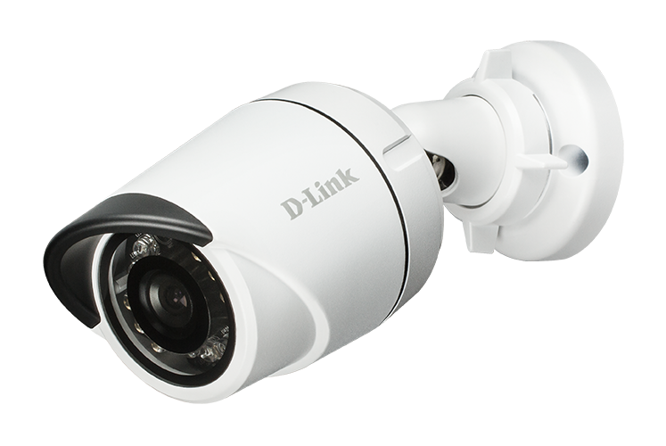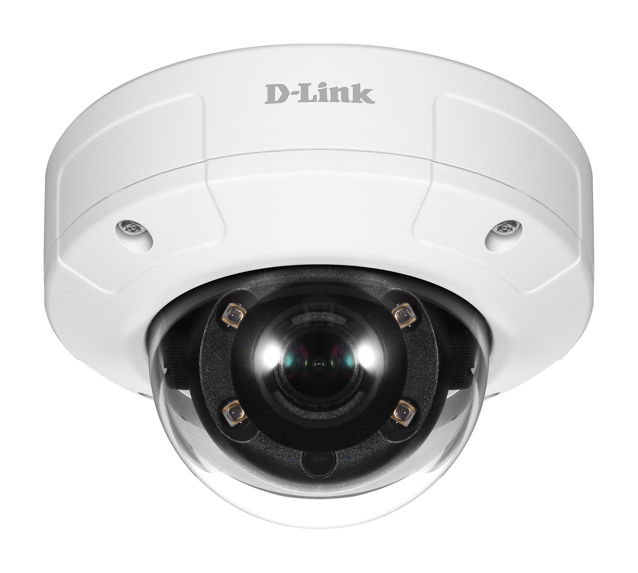

Světový lídr v oboru chytrých řešení kamerového dohledu oznámil rozšíření svojí rodiny venkovních kamer určených pro extrémní podmínky a zajištění účinného nepřetržité sledování střeženého prostoru

[Praha 5. dubna, 2019] D-Link, světový lídr v oblasti síťových řešení pro firmy i domácnosti, dnes oznámil doplnění dvou nových kamer do svého portfolia dohlížecích řešení Vigilance. Venkovní 5megapixelová malá válcová kamera DCS-4705E a venkovní 5megapixelová kopulovitá kamera DCS-4605EV nabízejí malým i velkým firmám snadno instalovatelnou, nepřetržitou ochranu s nejmodernějšími funkcemi a špičkovými parametry.

Obě kamery mají pevnou a odolnou konstrukci, aby dokázaly fungovat i v nepříznivých podmínkách. Vodotěsné pouzdro s krytím IP66 zajišťuje, že kamery vydrží působení deště, prachu i teplot v rozmezí -30 až 50 °C. Kopulovitá kamera DCS-4605EV má navíc pouzdro se stupněm ochrany proti vandalismu IK10, takže se hodí také na místa, kde může docházet k pokusům o poškození nebo nežádoucí manipulaci s kamerou.

Kamery DCS-4705E a DCS-4605EV jsou ideální pro širokou škálu venkovních i vnitřních prostředí, jako jsou parkoviště, vstupy do budov a přístupové cesty. Díky podpoře PoE napájení se dají rozmístit na požadovaných místech bez nutnosti instalace dalších napájecích kabelů nebo elektrických zásuvek.

Obě kamery jsou vybaveny 5megapixelovým obrazovým snímačem, který poskytuje rozlišení až 2592x1440 ve formátu 16:9 nebo 2650x1920 ve formátu 4:3, takže spolehlivě zachytí všechny důležité detaily včetně obličejů lidí a poznávacích značek vozidel. Podpora nejnovějšího standardu kódování H.265 (HEVC) maximalizuje využití šířky pásma přenosové sítě pro zvýšení kvality obrazu. Kamery mají také IR LED osvětlení, automaticky přepínaný IR filtr, redukci 3D šumu (3DNR) a široký dynamický rozsah jasu (WDR), což dále zvyšuje kvalitu videozáznamu pořízeného v náročných světelných podmínkách od úplné tmy až po místa s vysokým světelným kontrastem.

Technické údaje venkovní 5Mpx malé válcové kamery D-Link DCS-4705E:

- 1/2,5" 5Mpx progresivní CMOS snímač
- Rozlišení až 2592×1440 ve formátu 16:9 nebo 2650×1920 ve formátu 4:3
- Infračervené (IR) noční vidění až do 30 metrů
- Zorný úhel (4:3): (H) 90°, (V) 50°, (D) 104°
- Vodotěsné pouzdro s krytím IP66
- Podpora WDR a 3DNR
- Podpora kódování H.265, H.264 a MJPEG
- Podpora PoE (napájení přes ethernetový kabel)
- Rozměry produktu: Ø 59 × 164,7 mm

Technické údaje venkovní 5Mpx kopulovité kamery D-Link DCS-4605E:

- 1/2,9" 5Mpx progresivní CMOS snímač
- Rozlišení až 2592×1440 ve formátu 16:9 nebo 2650×1920 ve formátu 4:3
- Infračervené (IR) noční vidění až do 20 metrů
- Zorný úhel (4:3): (H) 87°, (V) 65°, (D) 110°
- Vodotěsné pouzdro s krytím IP66
- Stupeň ochrany proti vandalismu IK10
- Podpora WDR a 3DNR
- Podpora kódování H.265, H.264 a MJPEG
- Podpora PoE (napájení přes ethernetový kabel)
- Slot pro microSD kartu pro nahrávání záznamu přímo v kameře
- Rozměry produktu: Ø 99 × 64,7 mm

Dostupnost a cena
Pro získání dalších informací kontaktujte místní pobočku D-Link
http://www.dlink.com

Konec zprávy

O společnosti D-Link

D-Link již přes 31 let navrhuje, vyvíjí a vyrábí oceňovaná řešení pro kabelové i bezdrátové počítačové sítě, kamerový dohled, ukládání dat a automatizaci domácnosti. Jako globální lídr v oblasti konektivity rozvíjí technologie firemních sítí a dodává firmám vybavení pro zefektivnění práce. Je také důležitým průkopníkem na trhu pro automatizaci domácností. Umožňuje lidem na celém světě snadno a za dostupnou cenu monitorovat, automatizovat a ovládat jejich dům kdykoli a kdekoli přes smartphone nebo tablet.

Rozsáhlá řada inovativních, výkonných a intuitivně použitelných technologií D-Link je dostupná firmám i běžným spotřebitelům prostřednictvím globální sítě obchodních kanálů, prodejců a poskytovatelů služeb.

Sledujte nás na sociálních sítích: Facebook, Twitter a LinkedIn.

Tiskové kontakty:
Taktiq Communication s.r.o.
Leona Daňková
Tel.: +420 605 228 810
E-mail: leona.dankova@taktiq.com

D-Link s.r.o.
Na Strži 1702/65
140 62 Praha 4
Tel.: +420 224 247 500
E-mail: info@dlink.cz
http://www.dlink.cz/

D-Link a loga D-Link jsou ochranné známky nebo registrované ochranné známky společnosti D-Link Corporation nebo jejích poboček. Všechny ostatní zde zmíněné značky třetích stran mohou být ochrannými známkami příslušných vlastníků. Copyright © 2019. D-Link. Všechna práva vyhrazena.

